Система оценки информативности диагностических признаков и признаковых пространств
система для анализа информативности признаков и признаковых пространств, которая позволяет объективно выбрать диагностические признаки и признаковые пространства из заданного набора.

1. Загрузка
Множества сигналов одинаковой длительности N разложены по папкам с именами классов:
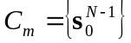

Есть временной параметр, который позволяет обрабатывать сигнал блоками равной длины b:
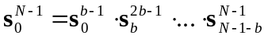
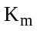 – количество образов в классе
2. Все загруженные сигналы обрабатываются
В списке алгоритмов обработки отмечаются те, которые нужно исполнить. Также указываются блоки сигнала, которые следует обработать.
№ | Алгоритм | Данные
№ | Алгоритм | Сигнал | Блок сигнала | Wavelet-представление
 | Среднее
 | Дисперсия
 | Энтропия
 | Информационная мера Лоренца
 | Нормированная информационная мера
 | Коэффициенты регрессии

Исходные данные представлены в виде таблицы Th, строки которой соответствуют образам 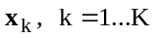, а столбцы – признакам 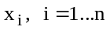. К таблице добавляется еще один столбец, его элементами являются индексы классов , к которым относятся образы обучающей выборки 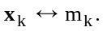. – номер класса, к которому относится образ 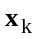.
Итак, K – количество образов 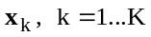 в обучающей выборке, а n – количество признаков, размерность пространства образов. Индекс 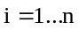 - номер признака или координаты пространства образов. Элементами таблицы исходных данных являются значения признаков 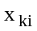 .
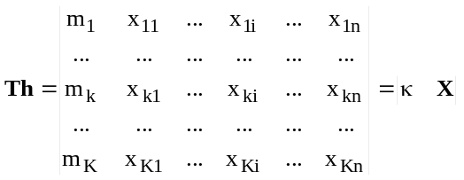,(1)
где  – характеристический вектор обучающей последовательности образов :
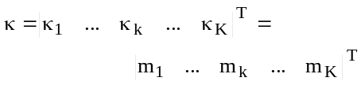, (2)

и где 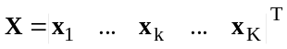 – матрица образов.
Рассчитывается матрица расстояний между образами, на основе этой матрицы можно оценить потенциальные ошибки распознавания по методу ближайшего соседа (МБС) – случай, когда минимальное расстояние от рассматриваемого образа класса m относится к образу, не принадлежащему классу m.
Расстояние или функция расстояния понимается как отображение 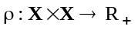, удовлетворяющее условиям:
- 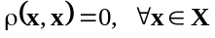
- 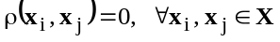.
Для индексации функций пар образов используются индексы 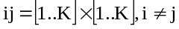
Далее рассчитываются внутриклассовые расстояния 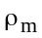и расстояния между классами 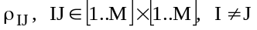, которые могут служить критериями информативности, поскольку характеризуют компактность расположения образов одного класса и удаленность образов разных классов в пространстве образов (признаковом пространстве).
Наконец, рассчитывается основной критерий информативности признакового пространства F заданной размерности как отношение среднего межклассового расстояния к среднему внутриклассовому:
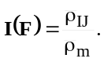 (3)
Таким образом, оценка информативности признака 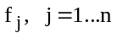 получается с помощью алгоритма, реализующего отображение
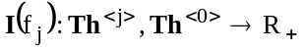
с учетом количества образов в каждом классе - 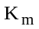. Очевидно, что 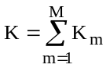.
Информативность набора признаков оценивается алгоритмом
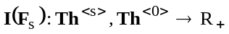,
где - столбцы таблицы исходных данных, соответствующие оцениваемому набору.
Информативные признаки и пространства отбираются по результатам вычисления информативности пространств образов, получаемых прямым перебором.
Остановимся на случае, когда образом объекта является сигнал. Матрица X теперь содержит отсчеты сигналов, N – количество отсчетов:
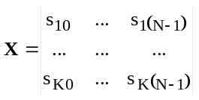. (4)
Если признаковое пространство обычно имеет размер 2 – 20, то длина выборки сигнала составляет несколько десятков тысяч. Отбор признаков в такой постановке нецелесообразен, но общая оценка информативности сигналов и методов их обработки может оказаться полезной.
Например, образом может быть спектральная плотность мощности, полученная с помощью преобразования Фурье по выборке сигнала длиной N на частотах, кратных коинтервалу Найквиста ω1. Тогда матрица образов равна
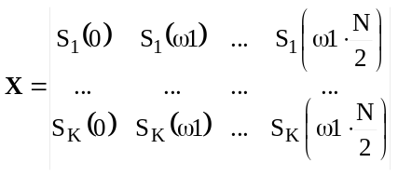. (5)
На основе преобразования Фурье может быть построен образ фаз колебаний с частотами, кратными коинтервалу Найквиста
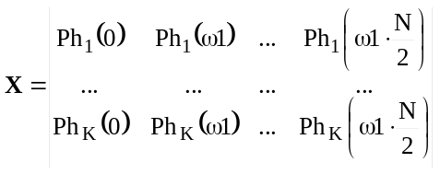. (6)
Очевидно, оценка информативности отдельных спектральных составляющих в спектре сигнала полезна для разработки методики диагностики. Выбор составляющих с максимальной плотностью мощности, как это принято делать в настоящее время, оказывается не самым удачным, что показано ниже.
Этап предобработки данных важен для разработки системы распознавания, поскольку позволяет, заранее оценив исходные данные, значительно упростить классификатор или отказаться от построения системы распознавания в выбранном пространстве признаков. Важнейшим элементом предобработки данных является выбор признакового пространства. Формирование информативного пространства минимальной размерности позволяет упростить вычисления и повысить точность результатов классификации.
Признаковое пространство системы распознавания должно соответствовать критериям полноты описания объекта и минимальной размерности пространства.

2. Расстояния в пространстве образов

Система анализа информативности включает в себя алгоритм расчета внутриклассовых (внутримножественных) расстояний, алгоритм расчета расстояний между классами (множествами), алгоритм вычисления критерия информативности. Параметром системы является указание на способ вычисления расстояния: евклидово, Чебышева и др. Входными данными является таблица Th (1) – таблица «класс – образ», выходными – значения внутримножественных (внутриклассовых) расстояний, расстояний между классами и значения критерия информативности. Подсистема отбора информативных признаков формирует списки признаков и признаковых пространств с заданными пороговыми значениями критерия информативности.
Для расчета информативности используются следующие способы вычисления расстояний. Обозначим евклидово расстояние между точками признакового пространства, которые соответствуют образам и классов и как 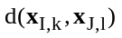. Евклидово расстояние в многомерном пространстве равно
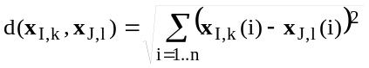, (7)
Здесь i - номер признака, n - количество признаков, размерность пространства образов.
Расстоянием Чебышева между многомерными числовыми векторами называется максимум модуля разности компонент этих векторов:
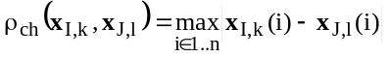. (8)
Расстояние Камберра является относительным, компоненты вектора разности нормированы:
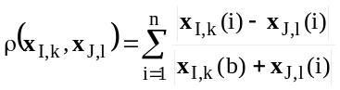. (9)
Внутриклассовое Евклидово расстояние
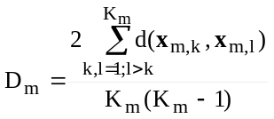, (10)
где – количество образов в классе .
Евклидово расстояние между классами равно:
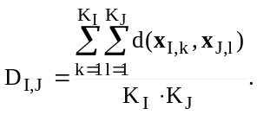 (11)
Отношение среднего межклассового Евклидова расстояния в признаковом пространстве к среднему внутриклассовому расстоянию в признаковом пространстве F выбрано критерием информативности:
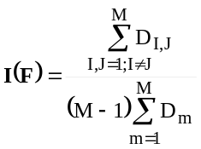, (12)
Особенности представляют собой случаи двух и нескольких классов. Так, образы первого и второго класса могут быть отделены от третьего, а между собой пересекаться. В этом случае целесообразно использовать минимальное отношение межклассового Евклидового расстояния к сумме их внутриклассового расстояния:
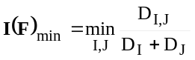. (13)

3. Использование системы оценки информативности на примере задачи диагностики состояния подшипников трансмиссии ГТД

Продемонстрируем полезность оценки информативности признаков на примере признаков, используемых в задаче диагностики состояния подшипников трансмиссии ГТД. Множество классов обучающей выборки может быть определено как C – кондиционный, B – неисправный, C₀ – кондиционный, правильно распознанный с помощью прибора ИВУ-1 и N – кондиционный, ошибочно распознанный как плохой подшипник прибором ИВУ-1 и необоснованно снятый. Задача диагностики может ставиться как задача распознавания двух классов –  или трех классов - 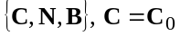. Результаты оценки информативности при этом будут различны, поэтому ниже приводятся оценки информативности для случая двух и трех классов подшипников.
Обучающая выборка состоит из 7 подшипников типа Р12: два подшипника класса C₀, два подшипника класса N и три подшипника класса B. В задаче распознавания на два класса характеристический вектор равен 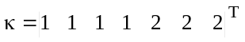, в задаче распознавания на три класса - 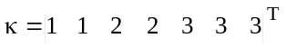. Заметим, что из обучающей выборки 30 вибросигналов, представленной «ОАО «Сатурн», исключен ряд подшипников, так как она содержит вибросигналы подшипников с разным числом тел качения, причем в ней преобладают исправные подшипники типа Р12 и неисправные подшипники типа Р7.
В таблице 1 приведена оценка информативности 256 отсчетов вибросигналов 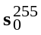(начало сигнала ) и  (конец сигнала), оценка информативности вибросигнала, проквантованного на два уровня, а также количество ошибок распознавания по методу ближайшего соседа (МБС) .
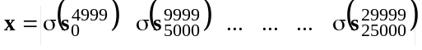,
то получим следующий вектор информативности:
Расчет информативности

Образ на многомерном носителе
Задача обработки изображений и акустических сигналов. Отсчеты индексированы носителем, т. е.
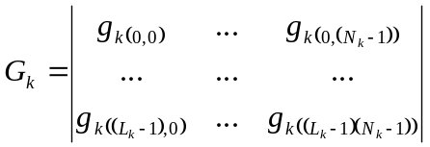

Многомерный образ

